**Контрольно-измерительные материалы**

**по предмету «География» для 6 класса.**

**I. Спецификация**

**1. Назначение КИМ**: работа предназначена для проведения процедуры промежуточной аттестации учащихся 6 класса по учебному предмету «География».

**2. Форма промежуточной аттестации**: контрольная работа.

**3. Продолжительность выполнения работы учащимися**: 35 мин, не включая время для инструктажа перед работой.

**4. Предметные планируемые результаты освоения учебного предмета**

|  |  |
| --- | --- |
| № | *Требования к уровню подготовки учащихся, достижения которых проверяется на промежуточной аттестации* |
| **1** | **Знать/понимать** |
| 1.1 | Основополагающие теоретические знания о целостности и неоднородности Земли как планеты в пространстве и во времени, особенностях природы Земли, особенностях жизни, культуры и хозяйственной деятельности людей на разных материках и в отдельных странах. |
| 1.2 | Географические объекты, процессы, явления, закономерности; владение понятийным аппаратом географии. |
| 1.3 | Основные этапы географического освоения Земли, открытия великих путешественников и землепроходцев. |
| **2** | **Уметь** |
| 2.1 | Определять понятия, создавать обобщения, логические цепочки, устанавливать аналогии, классифицировать, самостоятельно выбирать основания и критерии для классификации. |
| 2.2 | Выделять (узнавать) существенные признаки географических объектов и явлений. |
| 2.3 | Применять и преобразовывать знаки и символы, модели и схемы для  решения учебных и познавательных задач. |
| 2.4 | Устанавливать причинно-следственные связи. |
| **3** | **Использовать географические карты и планы для поиска информации.** |
| **4** | **Определять** |
| 4.1 | Масштаб, азимут, направление на плане. |
| 4.2 | Местоположение объекта на карте. |
| 4.3 | Условные знаки погодных явлений. |

**5. Характеристика структуры и содержания КИМ**

Контрольная работа содержит 17 заданий базового уровня сложности, 4 задания повышенного уровня.

Для оценки базового уровня используются задания 1.1-1.3, 2-5, 7, 9-13.2, 13.4. Достижение уровней повышенной подготовки проверяется с помощью заданий 1.4, 6, 8, 13.3.

Тестовые задания с выбором одного варианта ответа – 6.

Задание на установление соответствия – 1.

Задание на установление последовательности – 1.

Задания с кратким вариантом ответа – 11.

Задания с развернутым вариантом ответа – 2.

**6. Критерии оценивания выполнения отдельных заданий и работы в целом**

Выполнение каждого из заданий № 1.1-1.3, 2-7, 9, 11-13.2 оценивается в 1 балл.

Задания № 1.4, 10, 13.3, 13.4 оцениваются 0 или 2 балла в соответствии с критериями оценивания.

Задания № 8 оцениваются от 0 до 3 баллов в соответствии с критериями оценивания.

Максимальное количество баллов за работу 25.

**Перевод первичных баллов в отметки**

|  |  |  |  |  |
| --- | --- | --- | --- | --- |
| **Отметка** | **«2»** | **«3»** | **«4»** | **«5»** |
| **Первичный балл** | **0-10** | **11-17** | **18-23** | **24-27** |

**7. Обобщенный план КИМ для промежуточной аттестации**

|  |  |  |  |  |
| --- | --- | --- | --- | --- |
| № задания КИМ | Планируемые результаты  (из 1 таблицы) | Проверяемые умения  (из кодификатора) | Уровень  (базовый или повышенный) | Баллы |
| 1.1 | 2.3, 3, 4.1 | 1.2 | Б | 1 |
| 1.2 | 2.3, 3, 4.1 | 1.2 | Б | 1 |
| 1.3 | 3, 4.1 | 1.1 | Б | 1 |
| 1.4 | 2.3, 3, 4.1 | 1.3 | П | 2 |
| 2 | 1.2 | 1.5 | Б | 1 |
| 3 | 1.2 | 2.1 | Б | 1 |
| 4 | 1.2 | 2.2 | Б | 1 |
| 5 | 1.2 | 2.5 | Б | 1 |
| 6 | 1.2, 2.3 | 2.4 | П | 1 |
| 7 | 1.2, 2.3 | 2.6 | Б | 1 |
| 8 | 2.3, 4.3 | 2.7 | П | 3 |
| 9 | 1.2 | 2.8 | Б | 1 |
| 10 | 1.2, 2.1, 2.2 | 3.1 | Б | 2 |
| 11 | 1.2, 2.4 | 3.2 | Б | 1 |
| 12.1 | 1.1, 2.3 | 4.4 | Б | 1 |
| 12.2 | 1.1, 2.3 | 4.4 | Б | 1 |
| 12.3 | 1.1, 2.2 | 4.3 | Б | 1 |
| 13.1 | 1.2, 4.2 | 4.1 | Б | 1 |
| 13.2 | 1.3 | 4.2 | Б | 1 |
| 13.3 | 4.2 | 1.4 | П | 2 |
| 13.4 | 1.2, 2.2, 4.2 | 2.3 | Б | 2 |

**II. Кодификатор**

|  |  |  |
| --- | --- | --- |
| ***Код элементов*** | ***Контролируемые элементы содержания, проверяемые на промежуточной аттестации*** | ***Уровень сложности*** |
| **1** | **Раздел I. Виды изображений поверхности Земли.** |  |
| 1.1 | План местности. Масштаб. | Б |
| 1.2 | Ориентирование на плане местности. Азимут. | Б, П |
| 1.3 | Изображение на плане неровностей земной поверхности. | П |
| 1.4 | Градусная сеть. Географические координаты. | П |
| 1.5 | Многообразие географических карт. | Б |
| **2** | **Раздел II. Природа Земли** |  |
| 2.1 | Свойства и движение вод Мирового океана. | Б |
| 2.2 | Землетрясения, вулканы. | Б |
| 2.3 | Горы. Равнины. | Б |
| 2.4 | Температура воздуха. | П |
| 2.5 | Атмосферное давление. Ветер. | Б |
| 2.6 | Облака и атмосферные осадки. | Б |
| 2.7 | Погода и климат. | П |
| 2.8 | Внутренние воды Земли. | Б |
| **3** | **Раздел III. Географическая оболочка – среда жизни.** |  |
| 3.1 | Природные зоны | Б |
| 3.2 | Стихийные бедствия и человек. | Б |
| **4** | **Раздел IV. Материки и страны мира.** |  |
| 4.1 | Материки. | Б |
| 4.2 | Открытие и исследование материков. | Б |
| 4.3 | Разнообразие стран мира. | Б |
| 4.4 | Численность и население стран мира. | Б |

**III. КИМ**

**Текст работы**

**Инструкция по выполнению работы**

На выполнение работы по географии даётся 35 минут. Работа включает в себя 13 заданий.

При выполнении задания №1 вам понадобятся линейка и транспортир.

При выполнении работы не разрешается пользоваться учебником, рабочими тетрадями, атласом и другим справочным материалом. При необходимости можно пользоваться черновиком. Записи в черновике проверяться и оцениваться не будут. Советуем выполнять задания в том порядке, в котором они даны. В целях экономии времени пропускайте задание, которое не удаётся выполнить сразу, и переходите к следующему. Если после выполнения всей работы у Вас останется время, то Вы сможете вернуться к пропущенным заданиям.

**1. Задание 1 выполняется с использованием приведённого ниже фрагмента топографической карты.**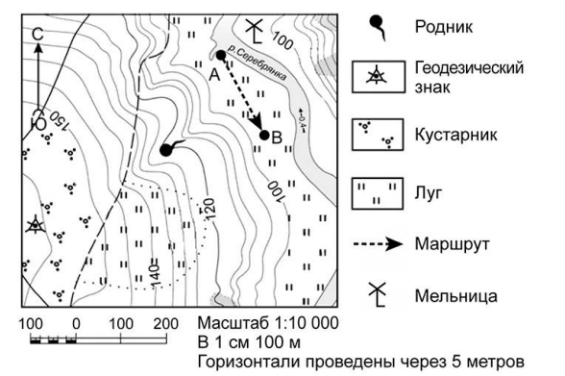

1.1. В каком направлении от родника расположена мельница?

Ответ: ____________________________________________________________

1.2. Определите азимут от точки А до точки В. Для выполнения задания используйте транспортир.

Ответ: ____________________________________________________________

1.3. Какова протяжённость проложенного на карте маршрута А–В? Для выполнения задания используйте линейку. Расстояние измеряйте по центрам точек. Ответ запишите в метрах.

Ответ: ____________________________________________________________

1.4. Какой из изображённых на фотографиях объектов может быть сооружён на участке, показанном на карте точкой А? Запишите в ответе номер фотографии. Обоснуйте свой ответ.

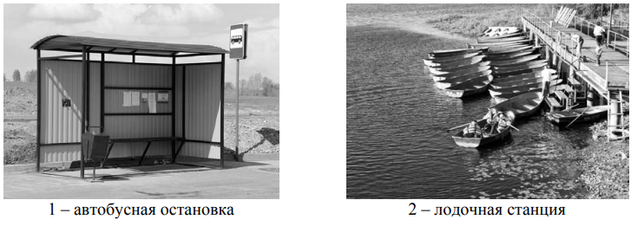

Объект: _______

Обоснование: ______________________________________________________

____________________________________________________________________________________________________________________________________

**2. По какой карте можно определить районы выращивания финиковой пальмы:**

А) Физической Б) Политической

В) Экономической Г) Общегеографической

**3. Течение, температура которого выше окружающей среды, называется**

**__________________________________________________________________**

**4. Как называется место на земной поверхности, располагающееся над очагом землетрясения?**

А) Очаг Б) Эпицентр В) Кратер

**5. В каком случае ветер будет сильнее?**

А) 751 мм.рт.ст. 738 мм.рт.ст. Б) 754 мм.рт.ст 759 мм.рт.ст.

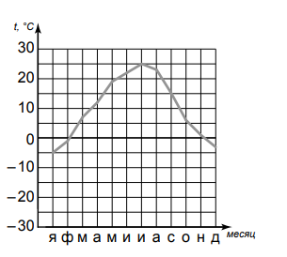**6. Заполните таблицу по графику температур.**

|  |  |  |
| --- | --- | --- |
| **Средняя**  **температура**  **воздуха, °С** | | **Годовая**  **амплитуда**  **температур,**  **°С** |
| **Max** | **Min** |
|  |  |  |

**7. В каком месяце выпало 20 мм осадков?**

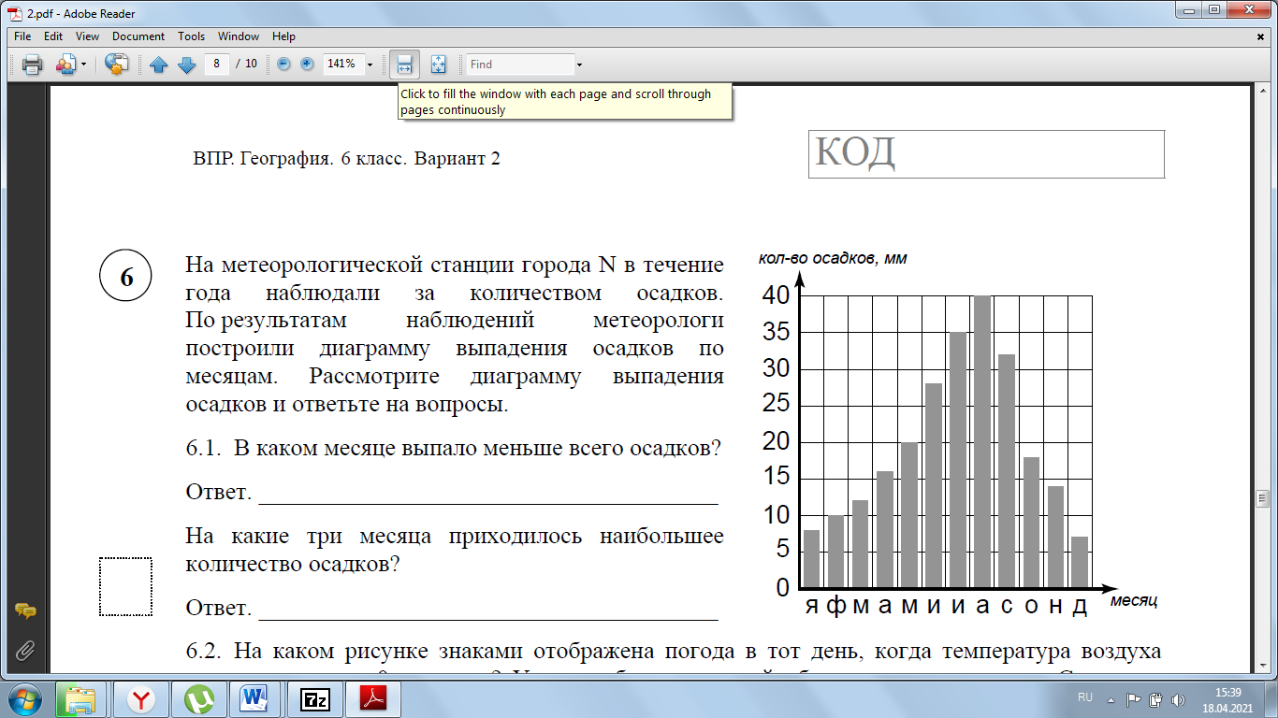

Ответ: ____________________________________________________________

**8. На каком рисунке знаками отображена погода в тот день, когда дул северо-западный ветер? Укажите букву, которой обозначен этот рисунок. Составьте описание погоды в этот день по условным обозначениям на указанном Вами рисунке.**

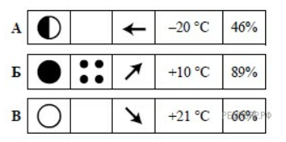

Рисунок: ___________

Описание погоды: _________________________________________________

________________________________________________________________________________________________________________________________________________________________________________________________________________________________________________________________________

**9. Напишите название самой длинной и полноводной реки в мире:**

**______________________________________________________________**

**10.** **Установите соответствие между природными зонами и их географическими особенностями.**

|  |  |
| --- | --- |
| Географически особенности | Природные зоны |
| 1) расположена в умеренном поясе Северного полушария  2) растительность скудная  3) занимает обширные районы крайнего севера России  4) растут сосны, ели, пихта  5) большое количество мхов и лишайников  6) местообитание лисы, зайца, куропатки, белки и др | А) Тундра  Б) Тайга |

|  |  |  |  |  |  |
| --- | --- | --- | --- | --- | --- |
| 1 | 2 | 3 | 4 | 5 | 6 |
|  |  |  |  |  |  |

**11. Последствия оползней, селей, обвалов и снежных лавин:**

А) Лесные пожары, изменения климата и погодных условий

Б) Извержение вулканов, усиление сейсмоактивности, повышение уровня рек

В) Перекрытие русел рек, изменение ландшафта, разрушение зданий, гибель людей и животных

**12.** **Используя приведённую ниже таблицу, выполните задания.**

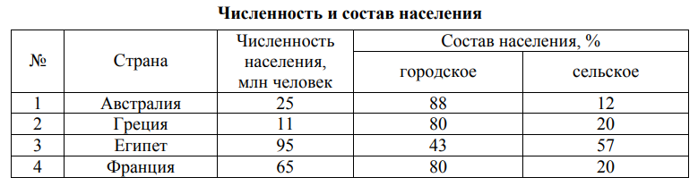

12.1. Расположите страны в порядке уменьшения численности населения, начиная со страны с самой большой численностью. Запишите в ответе последовательность порядковых номеров этих стран.

Ответ: ____________________________________________________________

12.2. Напишите название страны с самой большой численностью сельского населения.

Ответ: ____________________________________________________________

12.3. В какой стране, из указанных в таблице, сделана представленная фотография? Запишите в ответе название страны.

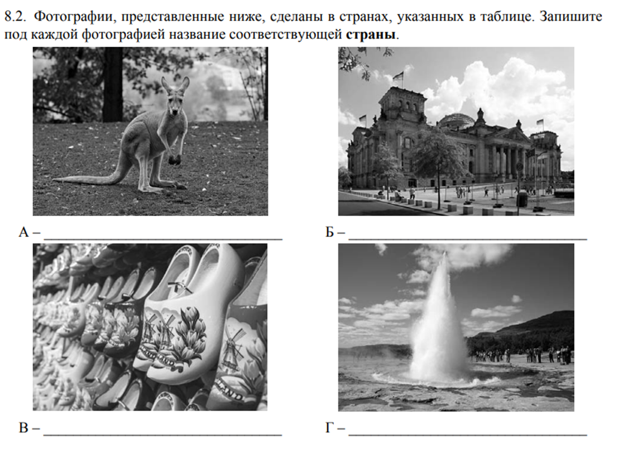

Ответ: ____________________________________________________________

**13.** **Задание 13 выполняется с помощью расположенной ниже карты.**

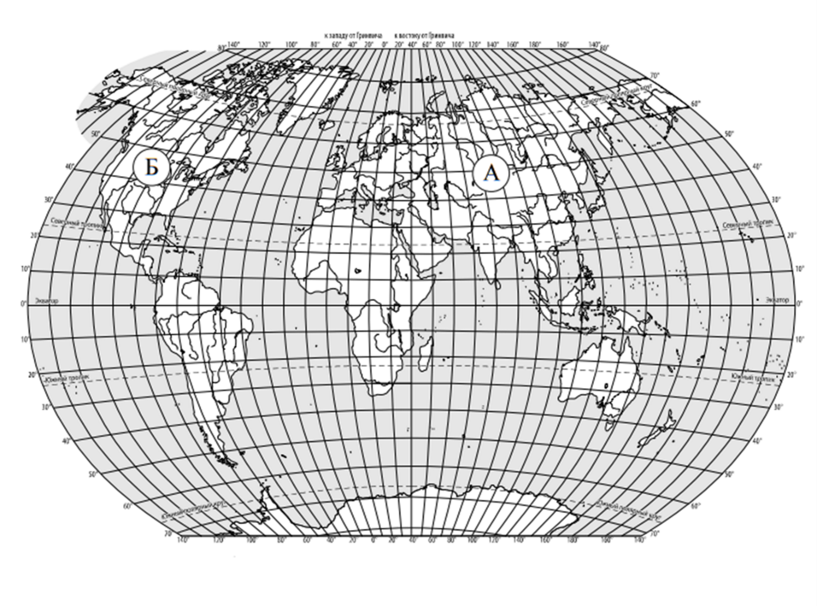

13.1. Рассмотрите карту мира. На ней буквами А и Б отмечены два материка. Запишите названия материков в соответствующее поле.

А: ________________________________________________________________

Б: ________________________________________________________________

13.2. С каким из названных Вами материков связаны открытия путешественников и исследователей, изображённых на портретах? Укажите название материка.

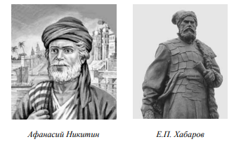

Ответ: ____________________________________________________________

13.3. Поставьте точки на карте по приведённым ниже координатам. Обозначьте эти точки соответственно цифрами 1 и 2.

Точка 1 – 20° с. ш. 40° з. д.

Точка 2 – 40° с. ш. 40° з. д.

В каком направлении от точки 2 расположена точка 1?

Ответ: ____________________________________________________________

13.4. Обозначьте на карте буквой В самую большую равнину мира. В ответе запишите её название.

Ответ: ____________________________________________________________

**Ключ к работе**

|  |  |  |
| --- | --- | --- |
| **Номер задания** | **Правильный ответ** | **Критерии оценивания** |
| 1.1 | Северо-восток/ в северо-восточном/ на северо-востоке/ с-в | 1 балл – дан правильный ответ.  0 баллов – другой ответ или ответ отсутствует. |
| 1.2 | 150 $°$, 151 $°$, 152 $°$ | 1 балл – дан правильный ответ.  0 баллов – другой ответ или ответ отсутствует. |
| 1.3 | 250 | 1 балл – дан правильный ответ.  0 баллов – другой ответ или ответ отсутствует. |
| 1.4 | Объект: 2 – лодочная станция.  Обоснование, например: точка А расположена на пологом берегу реки, что  удобно для создания лодочной станции, а автобусная остановка сооружается на автомобильной трассе / шоссе / улице. | 2 балла – правильно указан объект, приведено обоснование.  1 балл – правильно указан объект.  0 баллов – во всех остальных случаях. |
| 2 | В | 1 балл – дан правильный ответ.  0 баллов – другой ответ или ответ отсутствует. |
| 3 | Теплым течением/ теплым | 1 балл – дан правильный ответ.  0 баллов – другой ответ или ответ отсутствует. |
| 4 | Б | 1 балл – дан правильный ответ.  0 баллов – другой ответ или ответ отсутствует. |
| 5 | А | 1 балл – дан правильный ответ.  0 баллов – другой ответ или ответ отсутствует. |
| 6 | Средняя температура воздуха:  Max = +25 $℃$ Min = -5 $℃$ Годовая амплитуда температур:  3 $0℃$ | 1 балл – все ячейки заполнены правильно.  0 баллов – во всех остальных случаях. |
| 7 | Май | 1 балл – дан правильный ответ.  0 баллов – другой ответ или ответ отсутствует. |
| 8 | Рисунок: В.  Описание погоды: Ясно, северо-западный ветер, температура = +21 $℃$, относительная влажность – 66%. | 3 балла – дан правильный ответ.  2 балла – рисунок указан, в описании одна ошибка/не учтён один показатель.  0 баллов – во всех остальных случаях.  *Если рисунок указан неправильно, то вне зависимости от описания погоды, за задание выставляется 0 баллов.* |
| 9 | Амазонка | 1 балл – дан правильный ответ.  0 баллов – другой ответ или ответ отсутствует |
| 10 | БААБАБ | 2 балла – верное правильное соответствие.  1 балл – одна ошибка (перемена двух цифр местами).  0 баллов – во всех остальных случаях. |
| 11 | В | 1 балл – дан правильный ответ.  0 баллов – другой ответ или ответ отсутствует. |
| 12.1 | 3412 | 1 балл – указана правильная последовательность.  0 баллов – во всех остальных случаях. |
| 12.2 | Египет | 1 балл – дан правильный ответ.  0 баллов – другой ответ или ответ отсутствует. |
| 12.3 | Австралия | 1 балл – дан правильный ответ.  0 баллов – другой ответ или ответ отсутствует. |
| 13.1 | А – Евразия.  Б – Северная Америка. | 1 балл – дан правильный ответ.  0 баллов – другой ответ или ответ отсутствует. |
| 13.2 | Евразия | 1 балл – дан правильный ответ.  0 баллов – другой ответ или ответ отсутствует. |
| 13.3 | В южном/ на юге    **2**  **1** | 2 балла – дан правильный ответ.  1 балл – точки выставлены правильно, направление не указано/ указано неправильно.  0 баллов – в остальных случаях. |
| 13.4 | Амазонская низменность    **В** | 2 балла – буква на карте написана правильно, название острова написано.  1 балл – название равнины написано, буква на карте не написана.  0 баллов – во всех остальных случаях. |